Estrutura Organizacional 2026
Mesa Diretora 2026:
Presidente: Vereador Tiago José Dummel – PDT
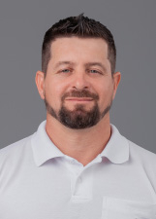
Vice- Presidente: Vereador Ari Antonio Mello – PDT
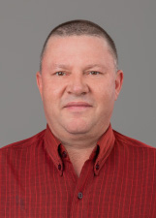
1º Secretário: Vereador Antonio Carlos Ferreira - PDT
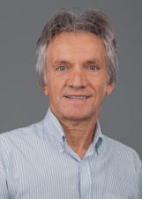

2ª Secretária: Vereadora Vera Glades Vollmer - PSDB
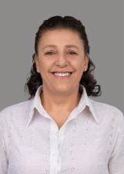

Comissão de Constituição, Justiça e Redação 2026:
Presidente: Vereador Antonio Carlos Ferreira – PDT
Relator: Vereadora Ingrid Liliani Worst – PDT
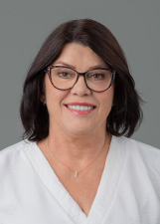

2º Relator: Vereadora Vera Glades Vollmer – PSDB
Suplente: Vereador Juliano Arend – PSDB

Comissão de Orçamento, Finanças e Tributação 2026:
Presidente: Vereadora Silvane Aparecida Vargas – PDT
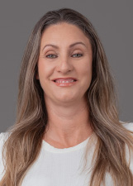

Relator: Vereador Ari Antonio Mello – PDT
2º Relator: Vereador Mauricio Adriano Goedel – PP
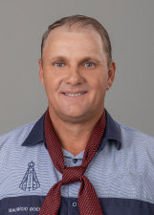
Suplente: Vereador Elian Bettin Garcia – PP
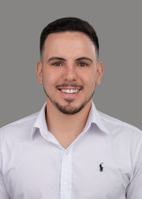

Servidores da Câmara 2026:
Servidores Comissionados:
Assessor Jurídico – Sandro Joel Pfluck
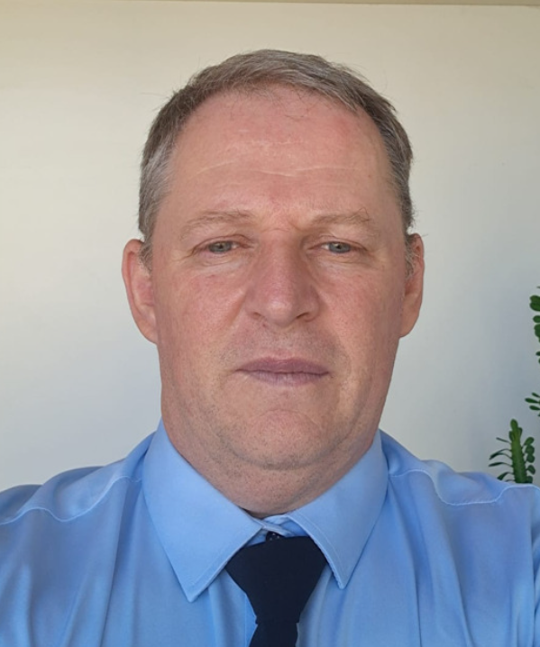
Servidores Efetivos:
Oficial Administrativo – Monia Elidia Hattje Dapper
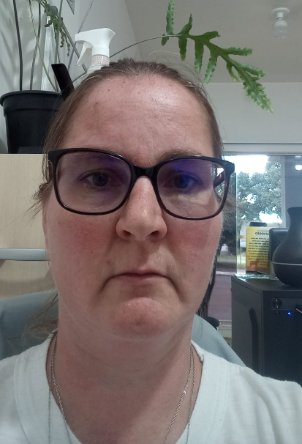
Contratos Temporários:
Agente de Limpeza – Sabrina Franciele Bello de Carvalho
